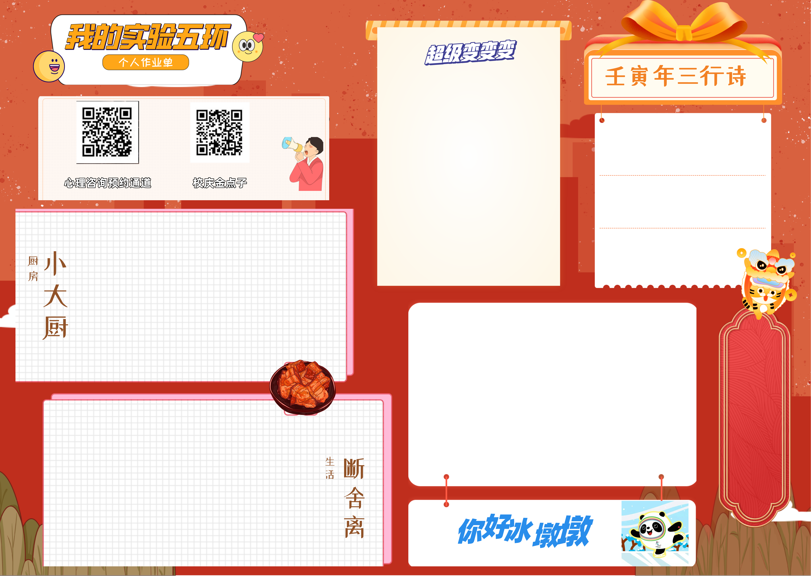

藏头诗（可同音不同字）

（壬）

（寅）

（年）

整理收拾小空间

（图片+介绍文字）

动手学做一道菜

（图片+介绍文字）

为奥运吉祥物冰墩墩创作表情包

（图片）

模仿奥运标识拍照

（标识图+个人模仿照

+介绍文字）

班级+姓名